2025-2026学年高一数学上学期第一次月考卷

**（考试时间：120分钟 试卷满分：150分）**

注意事项：

1．答卷前，考生务必将自己的姓名、准考证号填写在答题卡上。

2．回答选择题时，选出每小题答案后，用铅笔把答题卡上对应题目的答案标号涂黑。如需改动，用橡皮擦干净后，再选涂其他答案标号。回答非选择题时，将答案写在答题卡上。写在本试卷上无效。

3．考试结束后，将本试卷和答题卡一并交回。

4．测试范围：**沪教版2020必修第一册第一章~第二章**。

5．难度系数：0.65。

**一、填空题（本大题共有12题，满分54分，第1-6题每题4分，第7-12题每题5分）**

1．实数在数轴上的位置如图所示，化简：=

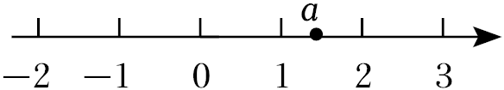

**【答案】1**

**【解析】由数轴可知：，，**

**原式＝＝＝＝1，**

**故答案为：1；**

2．已知集合*P*＝{1，2}，*Q*＝{2，3}，若*M*＝{*x*|*x*∈*P*，且*x*∉*Q*}，则*M*＝

**【答案】{1}；**

**【解析】由*M*＝{*x*|*x*∈*P*，且*x*∉*Q*}知，*M*＝{1}；**

3．已知集合*A*＝{*x*|﹣2＜*x*＜2}，*B*＝{﹣2，0，1，2}，则*A*∩*B*＝

**【答案】{0，1}；**

**【解析】因为*A*＝{*x*|﹣2＜*x*＜2}，*B*＝{﹣2，0，1，2}，所以，*A*∩*B*＝{0，1}；**

4．若*M*＝(*x*－3)2，*N*＝(*x*－2)(*x*－4)，则*M*、*N*的大小关系是*M* *N*

**【答案】>；**

**【解析】因为*M*－*N*＝(*x*－3)2－(*x*－2)(*x*－4)＝1>0，所以*M*>*N*．**

**【说明】本题考查了依据不等式性质比较大小的基本方法；可以用比较法或取特殊值；**

5．若关于*x*的不等式*ax*2＋*bx*＋2>0的解集是(－2，3)，则*a*＋*b*＝________．

**【答案】0；**

**【解析】因为，*x*1＝－2，*x*2＝3是方程*ax*2＋*bx*＋2＝0的两个根，**

**所以，解得则*a*＋*b*＝0；**

**【说明】本题考查了课本上一元二次函数、方程、不等式之间的关联与解一元二次不等式的步骤；**

6．已知集合*A*＝{*x*|1<*x*<2}，*B*＝{*x*|1<*x*<*a*}，其中*a*为实常数．若*B*⊆*A*，则实数*a*的取值范围是

**【答案】{*a*|*a*≤2}；**

**【解析】当*a*≤1时，集合*B*＝∅满足*B*⊆*A*；**

**当*a*>1时，要使得*B*⊆*A*，则需满足*a*≤2，即满足此种情况的*a*的取值范围为1<*a*≤2.**

**综上知，当*B*⊆*A*时，实数*a*的取值范围为{*a*|*a*≤2}．**

7．已知集合*A*＝{0，1，2，3，4}，*B*＝{*x*|*x*＞*m*}，若*A*∩（）有三个元素，则实数*m*的取值范围是

**【提示】由集合*B*可得，又由*A*∩（）有三个元素，由交集的意义分析可得*m*的取值范围，即可得答案；**

**【答案】[2，3）**

**【答案】因为，集合*A*＝{0，1，2，3，4}，*B*＝{*x*|*x*＞*m*}，所以，＝{*x*|*x*≤*m*}，**

**若*A*∩（）有三个元素，则有2≤*m*＜3，即实数*m*的取值范围是[2，3）；**

8．我国经典数学名著《九章算术》中有这样的一道题：“今有出钱五百七十六，买竹七十八，欲其大小率之，问各几何？”其意是：“今有人出钱576，买竹子78根，拟分大、小两种竹子为单位进行计算，每根大竹子比小竹子贵1钱，问买大、小竹子各多少根？每种竹子单价各是多少钱？”则在这个问题中大竹子的单价可能为 钱；

**【答案】8；**

**【解析】依题意可设买大竹子*x*根，每根单价为*m*钱，买小竹子(78－*x*)根，每根单价为(*m*－1)钱，所以576＝*mx*＋(78－*x*)(*m*－1)，即78*m*＋*x*＝654，即*x*＝6(109－13*m*)．**

**因为0≤*x*≤78，所以即即≤*m*≤.**

**根据选项知*m*＝8，*x*＝30，所以买大竹子30根，每根8钱；**

9．已知集合*A*＝{0，1，2，3，4，5}，集合*B*＝{1，3，5，7，9}，则文氏图（*Venn*图）中阴影部分表示的集合中元素的个数为

菁优网：http://www.jyeoo.com

**【提示】文氏图（*Venn*图）中阴影部分表示的集合是*A*∩（），由此利用补集和交集的定义能求出结果．**

**【答案】3；**

**【解析】因为，集合*A*＝{0，1，2，3，4，5}，集合*B*＝{1，3，5，7，9}，设*U*是全集，**

**文氏图（*Venn*图）中阴影部分表示的集合是：*A*∩（）＝{0，2，4}，即有3个元素，故答案为：3．**

10．若对任意*x*＞0，≤*a*恒成立，则*a*的取值范围是

**【提示】注意等价转化；**

**【答案】**

**【解析】设*y*＝．若对任意*x*＞0，≤*a*恒成立，只需*a*≥*y*max．**

**因为*x*＞0，所以*y*＝＝≤＝，当且仅当*x*＝1时取等号．**

**所以*a*的取值范围是．**

11．关于的方程的解集为

**【提示】注意：构建与“三角不等式”的关联；**

**【答案】**

**【解析】方法1：就绝对值，分类讨论；（1）**；（2）；（3）；

**方法2：构建与三角不等式的关联；因为****【细节哦】，**

**由三角不等式，得**

**所以，****恒成立；**

**当且仅当****等号成立【细节哦】**

**即****，解得****，即****时等号成立；**

**即原方程的解集为：**；

12．李老师在黑板上写下一个等式＋＝1，请同学们在两个括号（ ）、【 】内分别填写两个正数，使得等号成立，哪个同学所填的两个数之和最小，则该同学获得“优胜奖”；小明同学要想确保获得“优胜奖”，他应该在（ ）括号内填上数字______________________

**【答案】4**

**【解析】设（ ）括号填*x*，在【 】括号填*y*，则＋＝1，*x*>0，*y*>0，**

**所以*x*＋*y*＝(*x*＋*y*)(＋)＝1＋＋＋9≥10＋2＝16，**

**当且仅当*y*＝3*x*且＋＝1时等号成立，即*x*＝4，*y*＝12时等号成立，**

**所以小明同学要想确保获得“优胜奖”，他应该在（ ）括号内填上数字4.**

**二、选择题(本题共有4题，满分18分，第13-14题每题4分，第15-16题每题5分；每题有且只有一个正确选项)**

13．用反证法证明“已知，求证：”时，应假设（ ）

A． B． C．且 D．或

**【提示】根据反证法证明数学命题的方法，应先要对命题结论进行否定；**

**【答案】D**

**【解析】根据反证法证明数学命题的方法，应先假设要证命题的否定成立，**

**而的否定为“不都为零”，故选D；**

**【说明】本题主要考查用反证法证明数学命题的方法和步骤，求一个命题的否定，与集合运算中的“”进行了交汇；**

14．已知集合*A*＝{*x*|*x*2－*x*－2<0}，*B*＝{*x*|2*a*－1<*x*<*a*＋3}.若“*x*∈*A*”是“*x*∈*B*”的充分不必要条件，则*a*的取值范围为（ ）

A．[－1，0] B．(－1，0) C．[4，＋∞) D．(4，＋∞)

**【答案】A**

**【解析】由题意，*x*2－*x*－2<0，解得－1<*x*<2，则*A*＝{*x*|－1<*x*<2}，**

**若“*x*∈*A*”是“*x*∈*B*”的充分不必要条件，则集合*A*是集合*B*的真子集，**

**所以且等号不同时成立，**

**解得－1≤*a*≤0，所以*a*的取值范围为[－1，0]；**

15．毛泽东同志在《清平乐·六盘山》中的两句诗为“不到长城非好汉，屈指行程二万”，假设诗句的前一句为真命题，则“到长城”是“好汉”的（ ）

A．充分不必要条件 B．必要不充分条件 C．充要条件 D．既不充分也不必要条件

**【答案】B；**

**【解析】由“不到长城非好汉”可知，要想成为好汉必须到过长城，因此“到长城”是“好汉”的必要不充分条件．故选B；**

16．《几何原本》第二卷中的几何代数法(以几何方法研究代数问题)成了后世西方数学家处理问题的重要依据，通过这一原理，很多代数的定理都能够通过图形实现证明，并称之为无字证明．现有如图所示的图形，点*F*在半圆*O*上，点*C*在直径*AB*上，且*OF*⊥*AB*.设*AC*＝*a*，*BC*＝*b*，则该图形可以完成的无字证明为（ ）

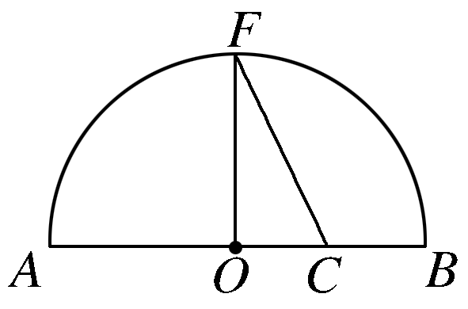

A．≥(*a*>0，*b*>0) B．*a*2＋*b*2≥2*ab*(*a*>0，*b*>0)

C．≤(*a*>0，*b*>0) D．≤(*a*>0，*b*>0)

**【答案】D；**

**【解析】由图形可知*OF*＝*AB*＝，*OC*＝；**

**在Rt△*OCF*中，由勾股定理可得**

***CF*＝****＝.**

**因为，*CF*≥*OF*，所以，≤(*a*>0，*b*>0)；**

**三、解答题(本大题共有5题，满分78分，第17-19题每题14分，第20、21题每题18分.)**

17．已知集合*A*＝{*x*|－1≤*x*≤3}，集合*B*＝{*x*|*m*－2≤*x*≤*m*＋2，*m*∈**R**}．

（1）若*A*∩*B*＝{*x*|0≤*x*≤3}，求实数*m*的值；

（2）若*A*⊆()，求实数*m*的取值范围．

**【解析】由已知得，集合*A*＝{*x*|－1≤*x*≤3}，**

**集合*B*＝{*x*|*m*－2≤*x*≤*m*＋2，*m*∈R}．**

**（1）因为*A*∩*B*＝{*x*|0≤*x*≤3}，**

**所以解得*m*＝2；【7分】**

**（2）＝{*x*|*x*<*m*－2，或*x*>*m*＋2，*m*∈R}，**

**因为*A*⊆，所以*m*－2>3或*m*＋2<－1，**

**所以，*m*>5或*m*<－3；则实数*m*的取值范围为：或【14分】**

18．设集合*A*＝{*x*|－3<*x*<1}，集合*B*＝{*x*||*x*＋*a*|<1}；

（1）若*a*＝3，求*A*∪*B*；

（2）设*p*：*x*∈*A*，*q*：*x*∈*B*，若*p*是*q*成立的必要不充分条件，求实数*a*的取值范围；

**【解析】（1）当*a*＝3时，由|*x*＋3|<1，解得－4<*x*<－2，即*B*＝{*x*|－4<*x*<－2}．*A*＝{*x*|－3<*x*<1}，**

**所以*A*∪*B*＝{*x*|－4<*x*<1}．【6分】**

**（2）因为*p*是*q*成立的必要不充分条件，所以集合*B*是集合*A*的真子集．又集合*A*＝{*x*|－3<*x*<1}，**

***B*＝{*x*|－*a*－1<*x*<－*a*＋1}．**

**所以或**

**解得0≤*a*≤2，即实数*a*的取值范围是{*a*|0≤*a*≤2}；【14分】**

19．某学校设计如图所示的环状田径场，该田径场的内圈由两条平行线段(图中的*AB*，*DC*)和两个半圆构成，设*AB*为*x* m，且*x*≥80.

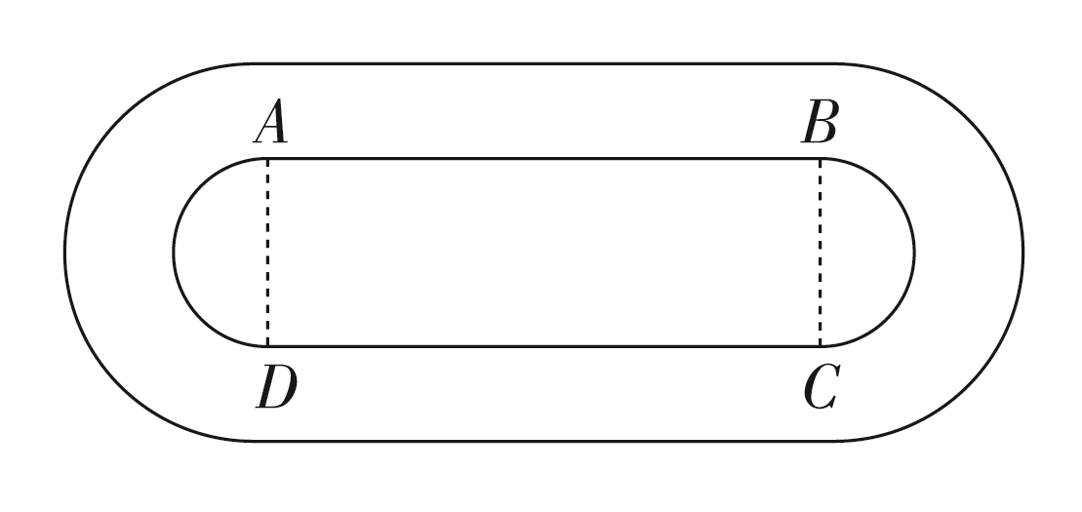

（1）若图中矩形*ABCD*的面积为 m2，则当*x*取何值时，内圈的周长最小？

（2）若内圈的周长为400 m，则当*x*取何值时，矩形*ABCD*的面积最大？

**【解析】（1）*S*矩形*ABCD*＝，**

**则*AD*＝＝(*x*≥80)，【4分】**

**则内圈的周长为2*x*＋π·＝2*x*＋≥2＝360，**

**当且仅当**

**即*x*＝90时，内圈的周长取得最小值，为360 m. 【10分】**

**（2）若内圈的周长为400 m，**

**则*AD*＝，**

**则*S*矩形*ABCD*＝*AB*·*AD*＝*x*·**

**＝，**

**故当*x*＝100时，矩形*ABCD*的面积最大，为 m2【14分】**

20．已知函数.

（1）当，时，求不等式的解集；

（2）若关于的不等式的解集为，求实数，的值；

（3）若，且，，则当，取何值时，值最小？最小值是多少？

**【提示】（1），解一元二次不等式，求出解集；**

**（2）转化为，是两根，且，，由韦达定理得到方程组，求出答案；**

**（3）由得到，利用基本不等式“1”的代换求出最小值.**

**【答案】（1）或；（2）；（3）；最小值为**

**【解析】（1）将，代入可得，即，**

**解得或；所以解集为或；【4分】**

**（2）由题意可知，是两根，且，**

**同时的开口向上可得，**

**根据韦达定理可得，解得；【10分】**

**（3）由1是的零点，所以，则，**

**因为，，所以**

**，【16分】**

**当且仅当，即时，等号成立，**

**所以取的最小值，且最小值为；【18分】**

21．设*A*是实数集的非空子集，称集合且为集合*A*的**生成集**；

（1）当时，写出集合*A*的生成集*B*；

（2）若*A*是由5个正实数构成的集合，求其生成集*B*中元素个数的最小值；

（3）判断是否存在4个正实数构成的集合*A*，使其生成集，并说明理由；

**【提示】（1）利用集合的生成集定义直接求解；**

**（2）设，且，利用生成集的定义即可求解；**

**（3）不存在，理由反证法说明；**

**【答案】（1）；（2）7；（3）不存在，理由见解析；**

**【解析】（1）因为，所以，【4分】**

**（2）设，不妨设，**

**因为，所以中元素个数大于等于7个，**

**又，，此时中元素个数等于7个，**

**所以生成集*B*中元素个数的最小值为7；【12分】**

**（3）不存在，理由如下：**

**假设存在4个正实数构成的集合，使其生成集，**

**不妨设，则集合*A*的生成集**

**则必有，其4个正实数的乘积；**

**也有，其4个正实数的乘积，矛盾；**

**所以假设不成立，故不存在4个正实数构成的集合*A*，使其生成集；【18分】**

**【说明】本题考查集合的新定义，解题的关键是理解集合*A*的生成集的定义，考查学生的分析解题能力，属于较难题；**